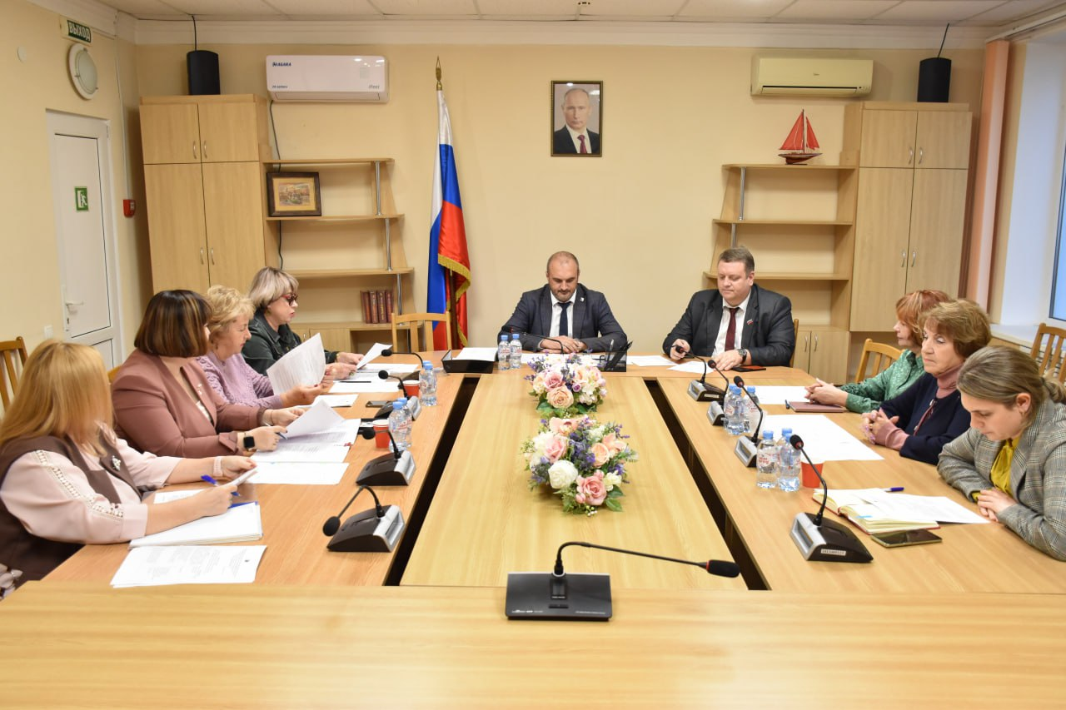

На состоявшемся 19 декабря заседании Двусторонней комиссии по регулированию социально-трудовых отношений отрасли образования города Севастополя представители Профсоюза и Департамента рассмотрели актуальные вопросы своей деятельности, утвердили план работы на 2025 год.

Принято решение о внесении изменений в показатели эффективности работы руководителей за поддержку профсоюзных организаций, о согласовании макета коллективного договора согласно рекомендаций Трёхсторонней комиссии, о взаимодействии в области проведения мероприятий для молодых педагогов, спортивного конкурса "Выше! Быстрее! Сильнее!", фестиваля "Волшебная муза".

В заседании комиссии принимал участие председатель Союза

" Севастопольское объединение организаций профсоюзов" Вадим Богачев.

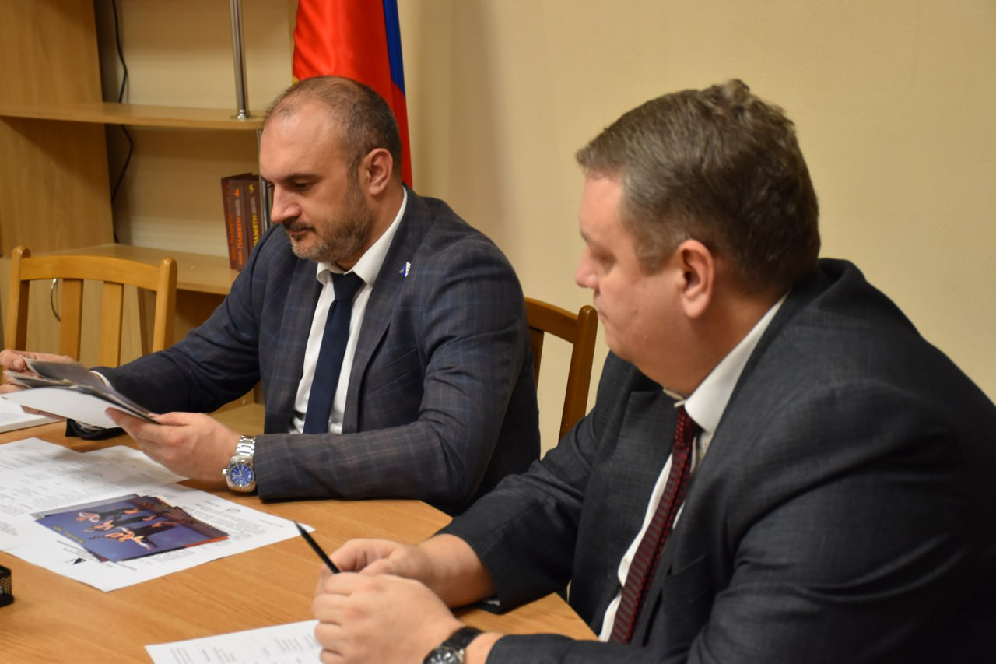

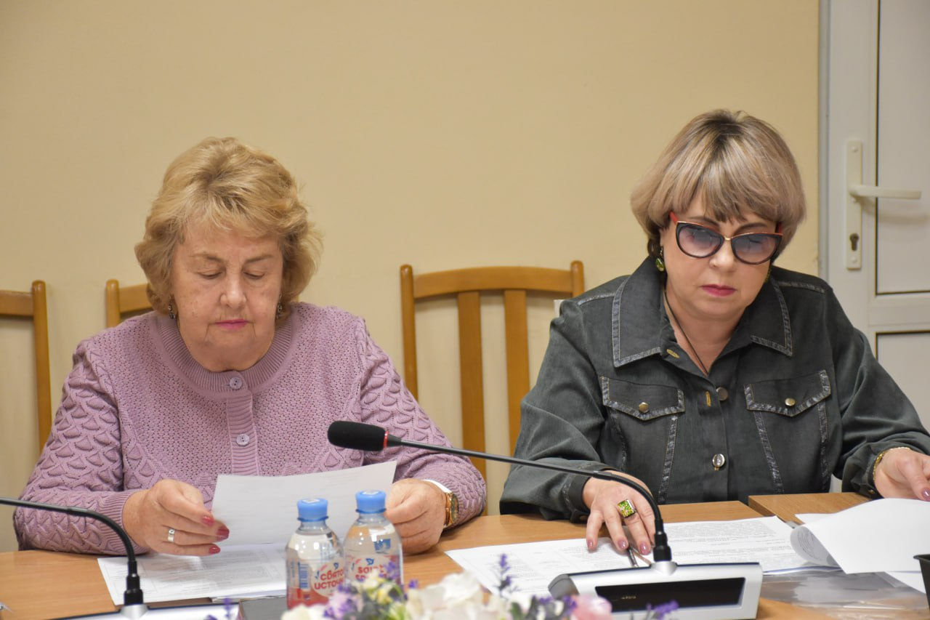

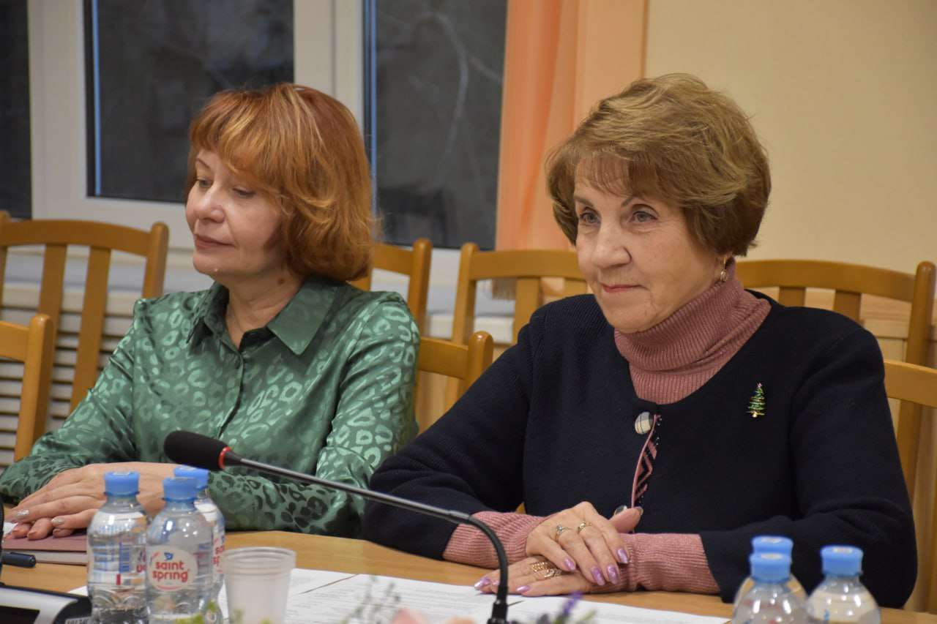

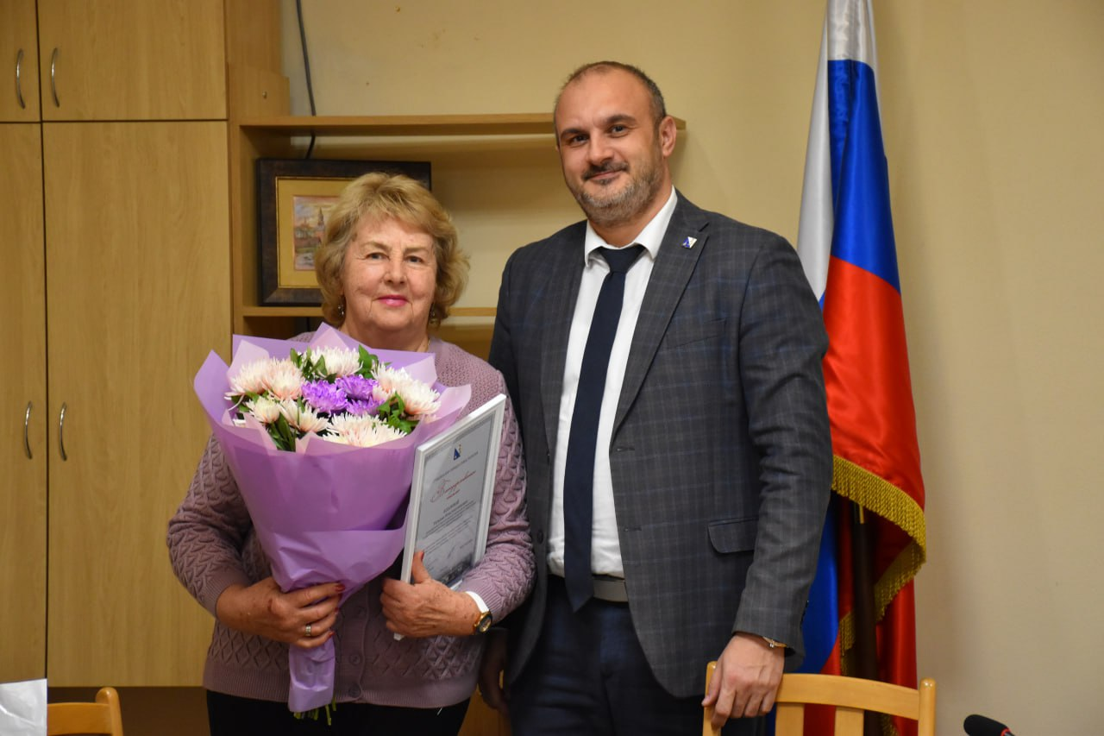

Татьяну Константиновну за многолетний плодотворный труд наградили грамотой губернатора.